ГБПОУ РО «РИПТ»

КОНСПЕКТ
урока по дисциплине
ОДП.02 Информатика
группа № ____
ПО ТЕМЕ:
МУЛЬТИМЕДИЙНЫЕ СРЕДЫ

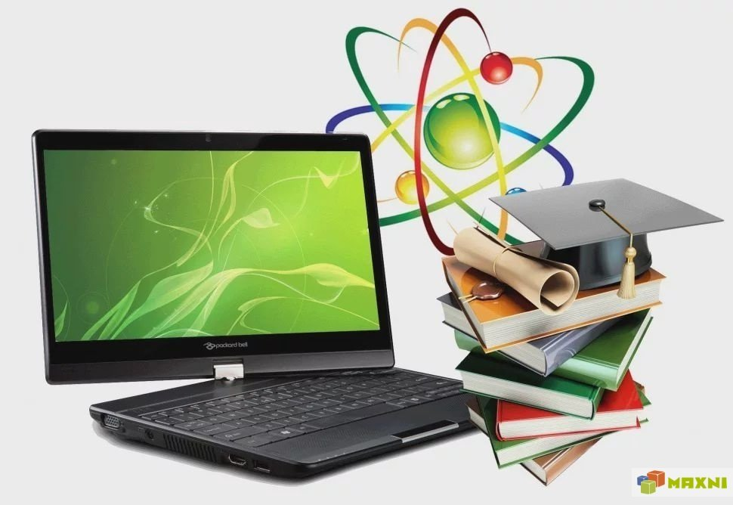

Тема 4.5. Программные среды компьютерной графики и черчения, мультимедийные среды
Тема: Мультимедийные среды.

Цель урока: познакомить обучающихся со структурой данных, системой запросов.
Задачи урока:
Образовательные: рассмотреть понятия «мультимедиа», «мультимедийные технологии», «мультимедийные среды»; познакомить обучающихся с мультимедийной средой Microsoft Power Point; показать возможности применения программ компьютерной графики для будущих специалистов;
Воспитательные: воспитание информационной культуры обучающихся, внимательности, усидчивости, дисциплинированности; интерес к дисциплине информатика; привитие интереса к выбранной профессии; умение самостоятельно решать учебные задачи; готовность к продолжению образования и повышению квалификации в избранной профессиональной деятельности на основе развития личных информационно-коммуникационных компетенций;
Развивающие: развивать способность анализа данных; развитие алгоритмического и логического мышления, развивать познавательный интерес к использованию различных информационных объектов, с которыми возникает необходимость сталкиваться в профессиональной сфере в изучении явлений и процессов; творческих и интеллектуальных способностей; стремление повышать профессиональный уровень.
Тип урока: комбинированный

Ход урока:

Видеоурок

1. https://youtu.be/aZtudIybD1c (Мультимедийные технологии. Урок по созданию интерактивных плакатов)

3. https://youtu.be/vQUNfDxWKTk (Представление о программных средах компьютерной графики, мультимедийных средах)

Коллекция видеоуроков по 14 предметам: https://infourok.ru/videouroki

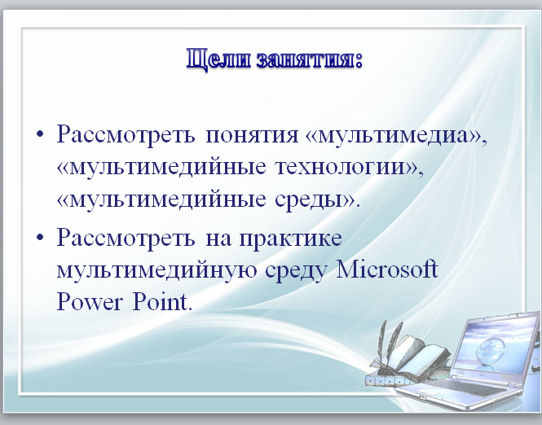

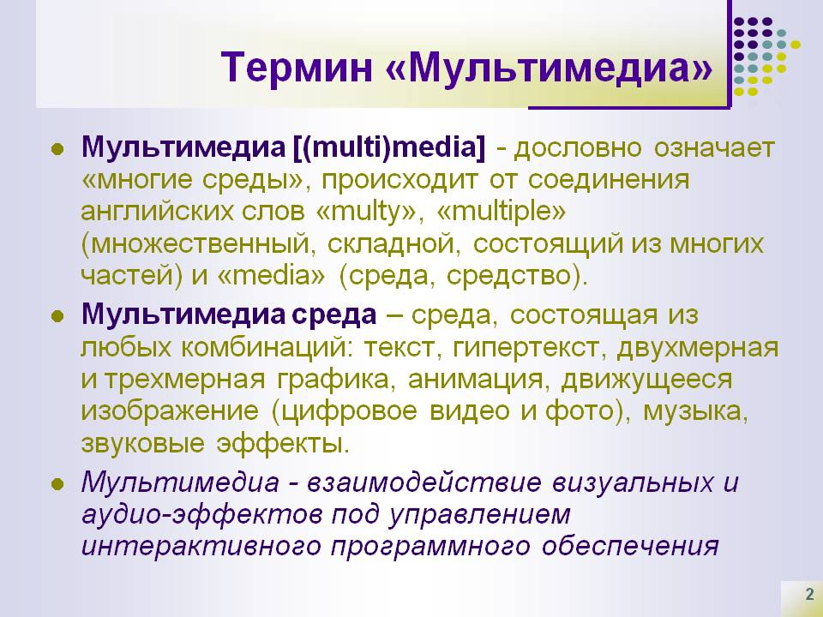
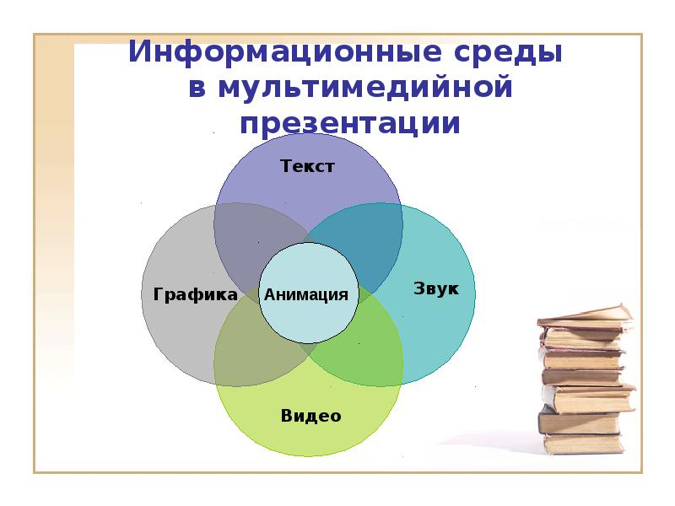
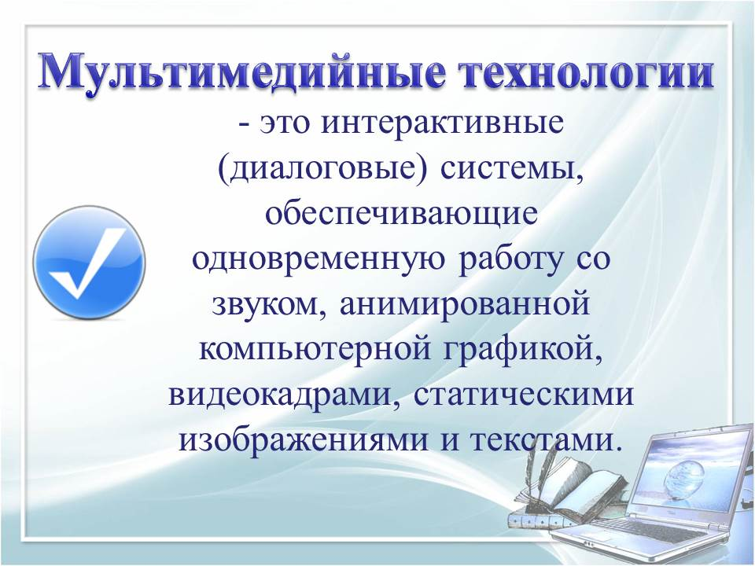

Мультимедийные среды – новые информационные технологии, обеспечивающие работу с анимированной компьютерной графикой и текстом, речью и высококачественным звуком, неподвижными изображениями и движущимися видео.

Рассмотрим несколько примеров мультимедийных сред.
Программы для создания управляющих презентаций. Наиболее широкую известность среди программ такого назначения получил пакет PowerPoint фирмы Microsoft. Он предоставляет пользователю все необходимое: мощные функции работы с текстом, средства для рисования, построение диаграмм, широкий набор стандартных иллюстраций, а также мощные средства поддержки пользователя: помощники, мастера, шаблоны дизайна, образцы оформления.
Мультимедийная платформа. Например, технология Macromedia Flash. Она может справиться с заданиями любых размеров и сложности. Flash можно использовать для создания полноценного мультимедийного Web - сайта, насыщенного красивой графикой, с формами и интерактивностью, либо для создания банера, навигационной панели или фоновой музыки для Web сайта.
Разработка мультимедийного сайта. Сейчас все больше популярными и востребованными становятся гипермедийные сайты. Это связано с тем, что в настоящее время появляются новые технологии, которые позволяют помещать на страницы веб-документов не только текст, но и добавлять различные мультимедийные файлы. Эти задачи успешно реализовывают веб-редакторы: Web Page Maker, DTM Lome, Artisteer, Amaya и другие.
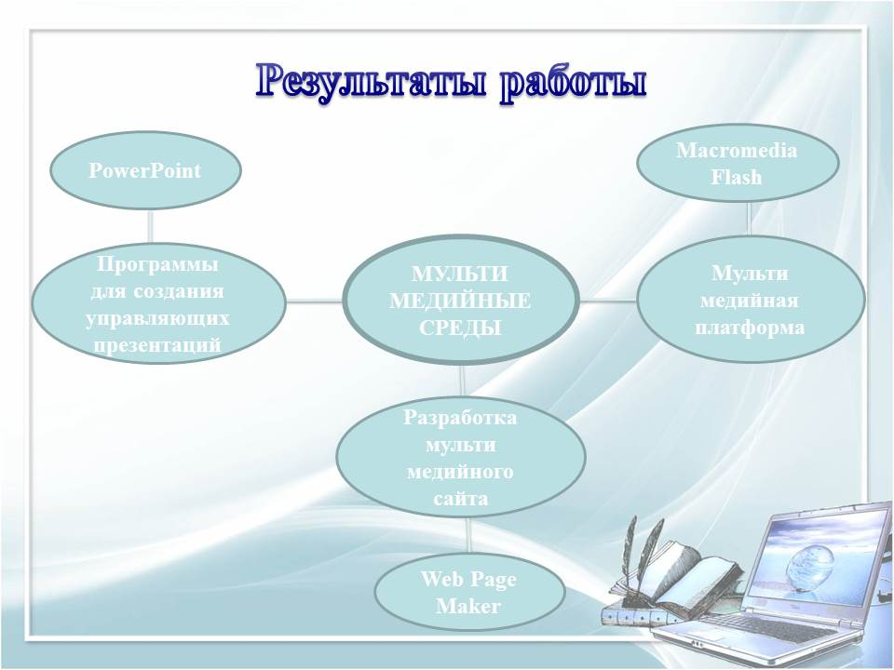
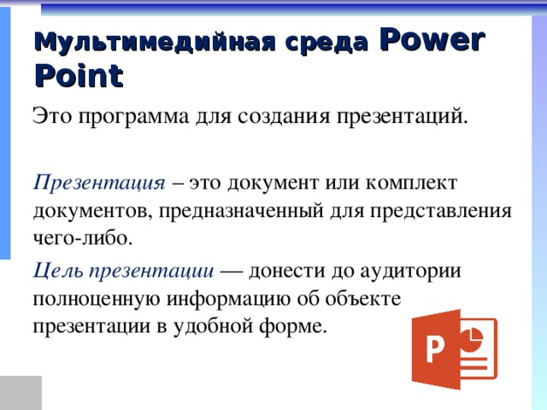
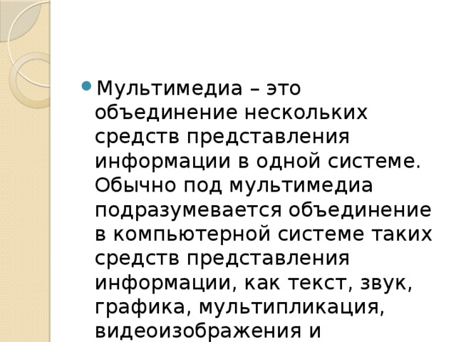
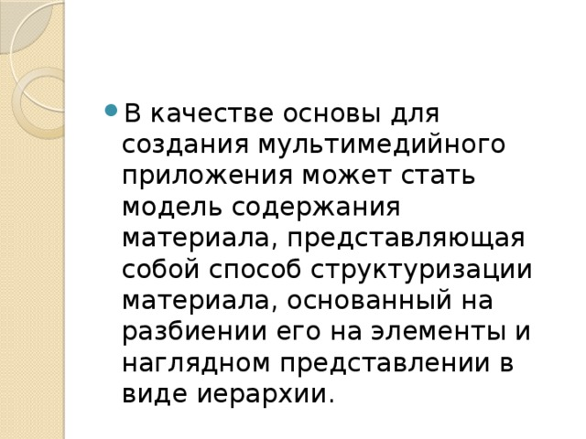
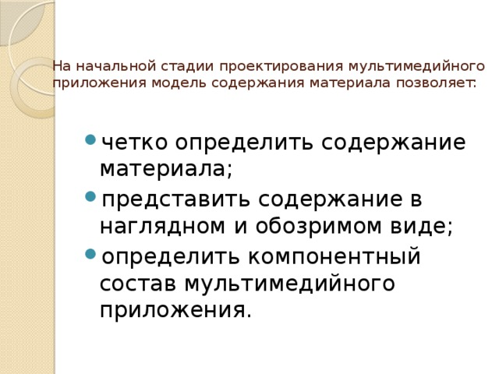
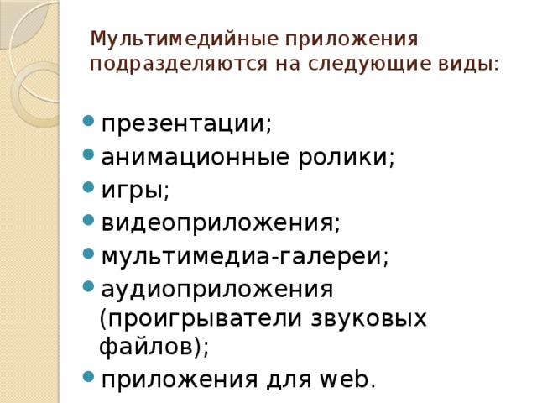

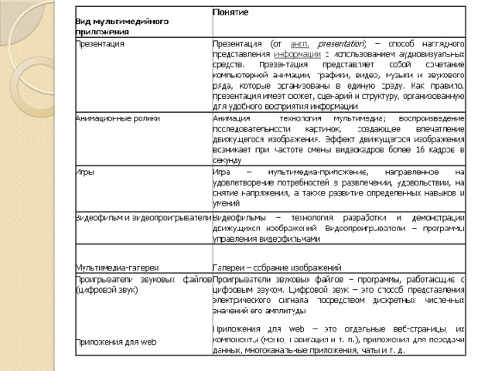
Литература
- Цветкова М.С., Хлобыстова Н.Ю. «Информатика»: учебник. – М. «Академия», 2017.
- Цветкова М.С., Хлобыстова Н.Ю. «Информатика»: практикум. – М. «Академия», 2017.
- Электронная библиотека Book.ru: Угринович Н.Д. Информатика (для СПО), КноРус, 2018; Угринович Н.Д. Информатика. Практикум (для СПО), КноРус, 2018

